

สื่อการจัดการเรียนรู้
ทักษะอาชีพ ชั้นมัธยมศึกษาปีที่ 1
ภาคเรียนที่ 2 ปีการศึกษา 256๑
โรงเรียนภูเก็ตปัญญานุกูล

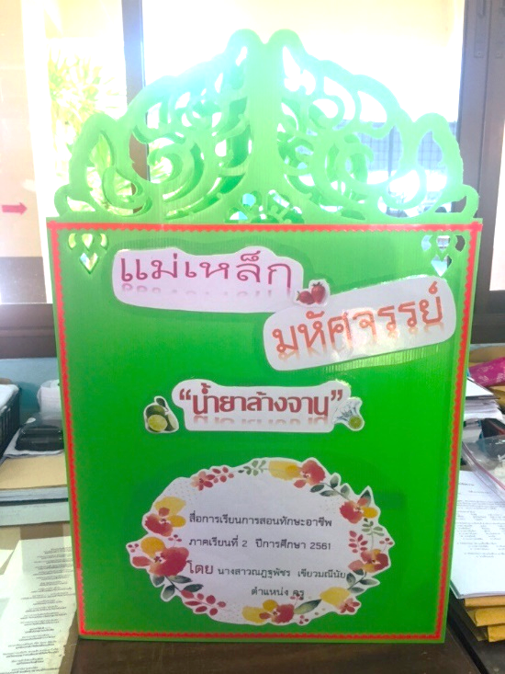

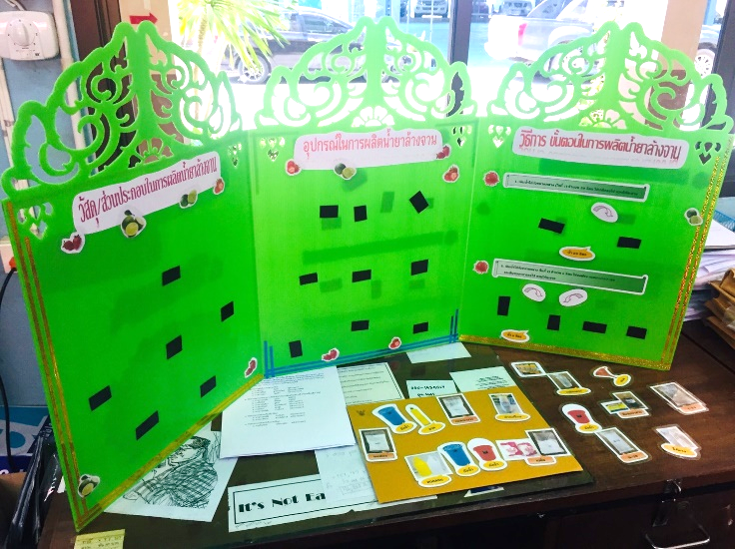

ชื่อสื่อ แม่เหล็กมหัศจรรย์ “น้ำยาล้างจาน”
ผู้จัดทำ นางสาวณฏฐพัชร เขียวมณีนัย
สื่อการสอนสำหรับ นักเรียนที่มีความบกพร่องทางสติปัญญา ระดับชั้นมัธยมศึกษา



วัตถุประสงค์ในการผลิตสื่อ
1. เพื่อให้นักเรียนรู้จัก/บอกวัสดุ ส่วนประกอบของการผลิตน้ำยาล้างจาน
2. เพื่อให้นักเรียนรู้จัก/บอกอุปกรณ์ที่ใช้ในการผลิตน้ำยาล้างจาน
๓. เพื่อให้นักเรียนบอกวิธีการ และขั้นตอนในการผลิตน้ำยาล้างจาน
4. เพื่อให้นักเรียนมีความรู้และเข้าใจในเรื่องที่เรียนมากขึ้น มีความสนุกสนานและมีความสุขในการเรียน

วัสดุและอุปกรณ์ในการผลิตสื่อ
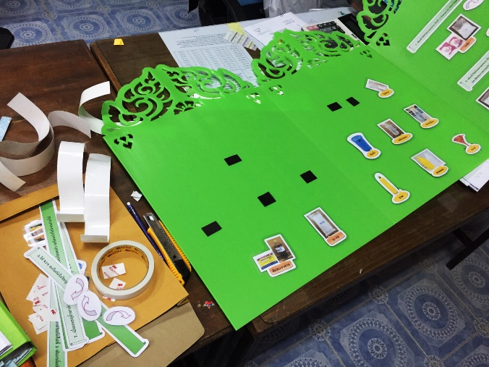
1. กระดาษถ่ายเอกสาร
2. เครื่องพิมพ์
3. พลาสติกใสเคลือบ
4. แผ่นเคลือบ และเครื่องเคลือบ
5. ฟิวเจอร์บอร์ด
6. เยื่อกาว
7. สติ๊กเกอร์เส้นเล็กตกแต่งบอร์ด
8. กรรไกร
9. แผ่นแม่เหล็ก

วิธีผลิตสื่อ
1. พิมพ์ภาพรูปวัสดุ/ส่วนประกอบ อุปกรณ์ที่ใช้ในการผลิตน้ำยาล้างจาน
2. พิมพ์ภาพรูปต่าง ๆ ที่ใช้ในการตกแต่งสื่อ
3. ตัดรูปต่าง ๆ นำไปเคลือบเพื่อให้เกิดความคงทนแข็งแรงในการใช้งาน
4. นำรูปที่เคลือบแล้วติดแผ่นแม่เหล็ก และติดแผ่นแม่เหล็กที่คู่กันบนสื่อ
5. นำรูปต่าง ๆ ที่ใช้ในการตกแต่งสื่อ ติดสติ๊กเกอร์ใส เพื่อให้เกิดความคงทนในการใช้งาน
6. ติดตกแต่งสื่อตามขั้นตอนในการผลิตน้ำยาล้างจาน

วิธีใช้
1. ครูสอนนักเรียนเกี่ยวกับวัสดุ/ส่วนประกอบในการผลิตน้ำยาล้างจาน
2. ครูสอนนักเรียนเกี่ยวกับอุปกรณ์ที่ใช้ในการผลิตน้ำยาล้างจาน
3. ครูแกะแม่เหล็กที่เกี่ยวกับวัสดุ/ส่วนประกอบ อุปกรณ์ที่ใช้ในการผลิตน้ำยาล้างจานออก และให้
นักเรียนช่วยกันติดแม่เหล็กเรื่องวัสดุ/ส่วนประกอบในการผลิตน้ำยาล้างจาน และอุปกรณ์ในการทำน้ำยาล้างจาน ตามลำดับ
4. ครูนักเรียนเกี่ยวกับวิธีการ และขั้นตอนในการผลิตน้ำยาล้างจาน และสอนเน้นย้ำหลายๆ ครั้ง
5. ครูแกะแม่เหล็กวิธีการ และขั้นตอนในการผลิตน้ำยาล้างจาน และสาธิตการติดแม่เหล็กเรื่องวิธีการ และขั้นตอนในการผลิตน้ำยาล้างจาน ให้นักเรียนดู
6. ครูให้นักเรียนช่วยกันติดแม่เหล็กเรื่องวิธีการ และขั้นตอนในการผลิตน้ำยาล้างจาน
7. ครูสอนเน้นย้ำเรื่องวัสดุ/ส่วนประกอบ อุปกรณ์ วิธีการ และขั้นตอนในการผลิตน้ำยาล้างจานทุกครั้งที่ให้นักเรียนปฏิบัติการผลิตน้ำยาล้างจาน

(นางสาวณฏฐพัชร เขียวมณีนัย)
ผู้ผลิตสื่อ

